Conexión de NovaCart
con una API REST
  - Entrega de implementación y evidencias de funcionamiento
14 de octubre de 2026
NovaCart consulta y administra usuarios desde una aplicación Ionic con Angular. Las solicitudes HTTP llegan a una API PHP, que valida los datos y conserva los cambios en MySQL. Esta entrega reúne el código, los resultados de comprobación y las capturas del flujo de consulta, alta, actualización y eliminación.
La actualización se implementa con PUT, una de las dos opciones solicitadas en PUT/PATCH. Los servicios Angular separan las peticiones de la interfaz. Durante las solicitudes se muestran indicadores de carga; los errores se presentan al usuario sin perder los datos del formulario.

Cobertura de los requisitos
Requisito | Implementación | Evidencia
GET | Consulta de usuarios con UsersService.getUsers | GET /users · 200
POST | Alta de usuario con UsersService.createUser | POST /users · 201
PUT o PATCH | Edición con UsersService.updateUser mediante PUT | PUT /users/{id} · 200
DELETE | Baja con UsersService.deleteUser y confirmación | DELETE /users/{id} · 204
Servicios Angular | UsersService y CartService inyectables | Código en src/app/services
Respuestas y errores | Validación de datos, try/catch/finally y mensajes | 409 real, 503 simulado y recuperación
Loading | ion-spinner, isLoading, isSubmitting y bloqueo de controles | Capturas durante GET y POST
Git y capturas | Rama de entrega y registro verificable de pruebas | Repositorio y evidencias adjuntas

La demostración utiliza la aplicación web instalada en http://localhost/novacart/ y la API local de XAMPP. Las operaciones CRUD se ejecutan contra PHP y MySQL; el error 503 se provoca de forma controlada en el navegador para comprobar la interfaz.

Servicios Angular y flujo de solicitudes
UsersService está registrado con @Injectable({ providedIn: 'root' }) y se inyecta en HomePage. Sus métodos devuelven promesas tipadas. El cliente Axios compartido usa la URL del entorno, envía JSON, agrega el token Bearer y limita cada petición a 15 segundos.
Archivo | Responsabilidad
src/app/services/users.service.ts | GET, POST, PUT y DELETE de usuarios; validación y actualización de caché.
src/app/services/cart.service.ts | Consulta de catálogo y carrito, cambio de cantidades y eliminación de artículos.
src/app/core/api/axios-client.ts | Cliente HTTP común, encabezados, token y estado de conexión.
src/app/core/api/api-errors.ts | Mensajes de red, timeout, sesión, validación y fallos HTTP.
src/app/pages/home/home.page.ts | Invocación del servicio, actualización de lista y estados de la interfaz.
server/endpoints/users.php | Rutas de usuarios, validación, SQL y respuestas HTTP.

Peticiones del servicio
Estas son las llamadas HTTP centrales de UsersService. En el archivo completo están rodeadas por controles de sesión, validación de respuestas e invalidación de caché.
api.get<UsersResponse>('/users');
api.post<User>('/users', input);
api.put<User>(`/users/${id}`, input);
api.delete(`/users/${id}`);

Respuestas errores y carga
La lista se modifica cuando la API confirma la operación. GET entrega { users: [...] }; POST y PUT devuelven el usuario guardado. DELETE devuelve 204 sin cuerpo. Las respuestas se proyectan a los modelos esperados antes de usarlas.
HomePage activa isLoading al consultar e isSubmitting al guardar o eliminar. Los controles se bloquean para evitar solicitudes repetidas. Cada bloque finally restablece el estado, incluso si ocurre un error; los spinners Ionic hacen visible la espera.
El catch traduce el error y conserva el formulario. Ante un fallo incierto de escritura se pide actualizar antes de repetir para evitar duplicados. Un 401 limpia la sesión y vuelve al acceso. Los errores de validación se asocian a los campos cuando la API los proporciona.

Consulta GET y estado de carga
Al pulsar Actualizar se solicita GET /users. Para capturar la espera se retuvo temporalmente la solicitud antes de enviarla a la API real. La prueba comprueba el indicador de carga y el bloqueo de acciones mientras la solicitud está pendiente.
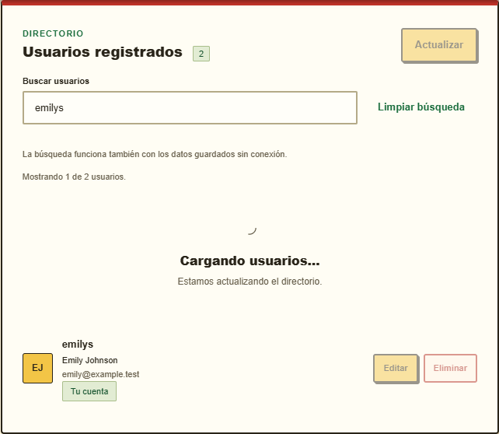
Figura 1. Consulta pendiente con indicador de carga y controles bloqueados.
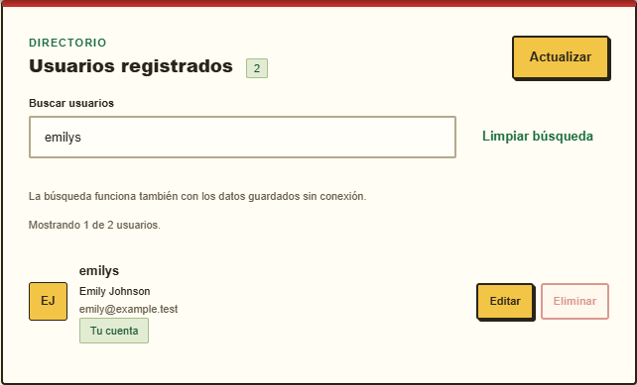
Figura 2. GET finalizado con HTTP 200 y usuarios recibidos de la API.

Creación POST de un usuario
El formulario envía los datos del usuario a POST /users. La respuesta real 201 confirma el alta y el usuario aparece en el directorio. La prueba también verifica que el formulario queda bloqueado durante el envío. La contraseña no se incluye en las evidencias.
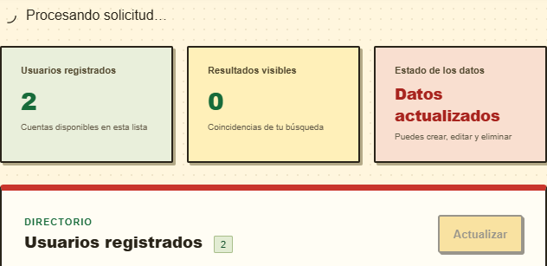
Figura 3. Detalle del POST pendiente con Procesando solicitud y Actualizar deshabilitado.
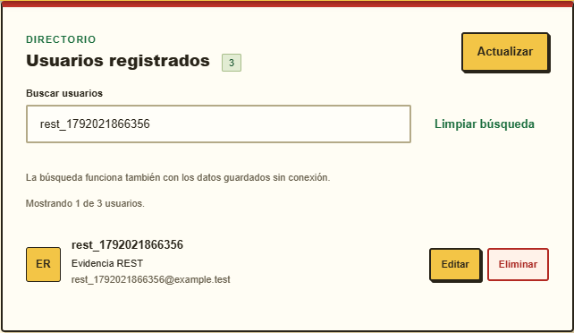
Figura 4. Usuario creado en el directorio tras la respuesta HTTP 201.

Actualización PUT y eliminación DELETE
Editar carga los datos en el formulario y Guardar cambios envía PUT /users/{id}. El nombre actualizado se comprueba después de recargar. Eliminar solicita confirmación y envía DELETE al mismo identificador; tras el 204, la fila desaparece y la baja persiste.
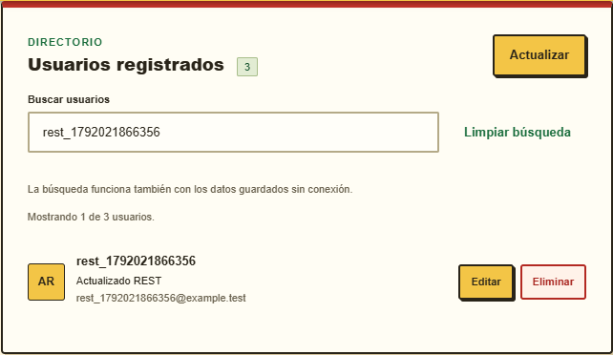
Figura 5. Actualización confirmada por PUT con respuesta HTTP 200.
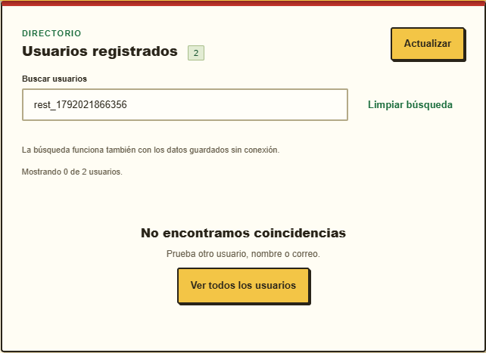
Figura 6. Eliminación confirmada por DELETE con respuesta HTTP 204.

Manejo de error y recuperación
Un segundo intento de crear el mismo usuario devuelve HTTP 409 real. La aplicación informa que el nombre ya está registrado y conserva el formulario; no se crea un duplicado. La captura adicional se conserva como 09-error-409-real.png en el repositorio.
La prueba intercepta únicamente un POST de prueba y devuelve HTTP 503 para simular un servicio no disponible. Esta captura comprueba el manejo del fallo en la interfaz; no representa una caída real de MySQL. Los datos del formulario se conservan y se solicita actualizar antes de repetir.
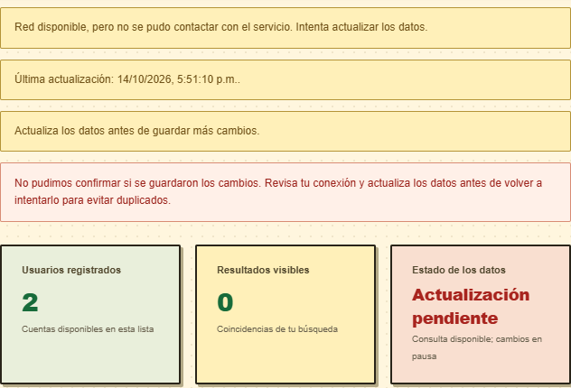
Figura 7. Mensaje del error 503 simulado que solicita actualizar antes de repetir.
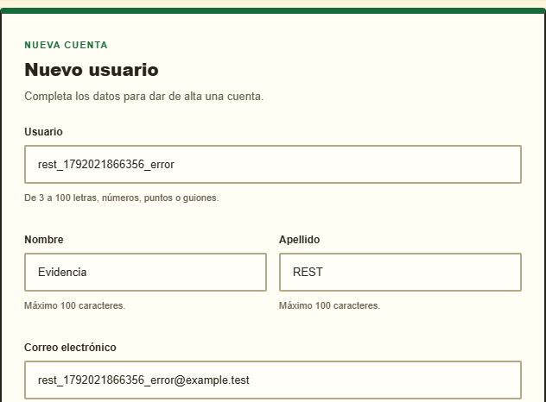
Figura 8. Datos conservados en el formulario después de recuperar la consulta.

Código publicado y comprobación
El código de implementación y las evidencias de las pruebas están publicados en GitHub. El commit siguiente identifica la versión de código verificada; el documento se incorpora en un commit posterior de la misma rama.
Repositorio: Luvleydie/Fued9cuatri
Rama de entrega: entrega/api-rest-2026-10-14
Commit de código: b2fe4303741475cfca33f531cef09ca881d81790
Comprobación | Resultado
npm test -- --watch=false | 322 pruebas aprobadas en 22 archivos
npm run test:api | 35 comprobaciones aprobadas con MySQL
npm run lint | Sin errores
npm run deploy:xampp | Compilación y despliegue local completados
npm run test:rest-delivery | 12 comprobaciones aprobadas y 0 usuarios temporales restantes

Cómo reproducir la demostración
Con Node y XAMPP instalados, activa Apache y MySQL y prepara la base novacart. Desde una copia del repositorio ejecuta:
git switch entrega/api-rest-2026-10-14
npm ci
npm run db:setup
npm run deploy:xampp
npm run test:rest-delivery
Abre http://localhost/novacart/ e inicia sesión con la cuenta de demostración indicada en README.md. En Inicio, actualiza el directorio, crea un usuario temporal, edítalo y elimínalo. Las pruebas automatizadas limpian sus cuentas temporales al terminar.

Archivos de evidencia
docs/screenshots-rest contiene las capturas. docs/evidencia/rest-verificacion.json conserva los resultados de la interfaz y el registro de las peticiones. docs/evidencia/rest-calidad.json registra las pruebas de código, API, lint y compilación. scripts/verify-rest-delivery.mjs reproduce la verificación.
El alcance comprobado es la integración web Ionic y Angular con PHP y MySQL. Esta entrega no documenta una ejecución del APK en hardware Android.

